
รายงานการปฏิบัติรชการ
งานจราจร
ประจำเดือน กุมภาพันธ์ 2567

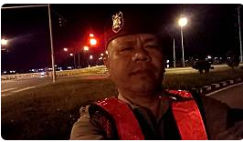

เมื่อวันที่ 4 ก.พ. 67 เวลา 05.52 น. ร.ต.ต.ธวัช พิเคราะห์ รอง สว.(ป.)สภ.หนองบัวเหนือ ร้อยเวร 20 พร้อมสายตรวจรถยนต์ ร่วม ว.4 นวยความสะดวกงานจราจรวิ่ง สี่แยกสะพานตากสินฝั่งตะวันตก

รายงานการปฏิบัติรชการ
งานจราจร
ประจำเดือน กุมภาพันธ์ 2567

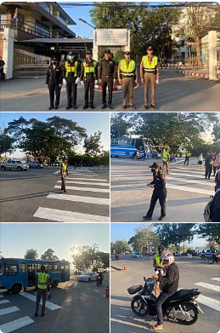

เมื่อวันที่ 5 ก.พ. 67 เวลา 07.30 น. ด.ต ณัฐชัย เครือยา ผบ.หมู่(สส) พร้อมด้วยสายตรวจรถยนต์ , เจ้าหน้าที่ขนส่งจังหวัดตาก ร่วมกันกวดขันวินัยจราจร และประชาสัมพันธ์การขับขี่ปลอดภัย โดยเฉพาะการขับขี่รถจักรยานยนต์ที่ไม่สวมหมวกนิรภัยตามนโยบายของผู้ว่าราชการจังหวัดตาก ของบุคลากรทางการศึกษาและนักศึกษาวิทยาลัยเทคนิคตาก บริเวณ หน้าวิทยาลัยเทคนิคตาก หมู่ที่3 ต.ป่ามะม่วง อ.เมือง จ.ตาก

รายงานการปฏิบัติรชการ
งานจราจร
ประจำเดือน กุมภาพันธ์ 2567

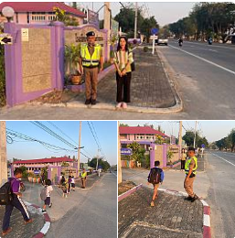

เมื่อวันที่ 8 ก.พ. 67 วลา 07.20 น. ร.ต.ท.ประสิทธิ์ เชื้อเชียง รอง สว.(ป.)สภ.หนองบัวเหนือปฏิบัติหน้าที่ร้อยเวร20ว.4 อำนวยการจราจร หน้าโรงเรียนป่ามะม่วง

รายงานการปฏิบัติรชการ
งานจราจร
ประจำเดือน กุมภาพันธ์ 2567

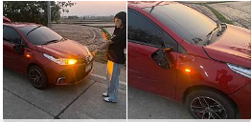

เมื่อวันที่ 11 ก.พ. 67 เวลา 18.28 น. ชุดสอบสวน ได้ ว.4 ตรวจสอบที่เกิดเหตุ เป็นรถจักยานยนต์กับรถยนต์ ได้รับบาดเจ็บ 1 ราย ทราบชื่อผู้บาดเจ็บ นายสายชล สังข์ศิริ สายตรวจรถยนต์ได้ประสานมูลนิธิตากร่วมใจและได้นำตัวผู้บาดเจ็บส่ง รพ. สมเด็จฯ ไม่มีสิ่งของหลวงเสียหายแต่อย่างใด ร้อยเวร 30 ดำเนินต่อไป

รายงานการปฏิบัติรชการ
งานจราจร
ประจำเดือน กุมภาพันธ์ 2567

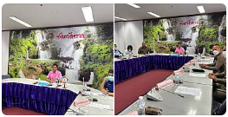

เมื่อวันที่ 14 ก.พ. 67 เวลา 109.30 น. ร.ต.ต.ชยุต สุยะผัน รอง สว.(ป.)สภ.หนองบัวเหนือ ว.๔ เข้าร่วมประชุมนิเทศติดตามความก้าวหน้าในการดำเนินงานตาม“โครงการจังหวัดตากสวมหมวกนิรภัย ๑๐๐ เปอร์เซ็นต์(นำร่องอำเภอเสี่ยงสูง)”ของศูนย์ปฎิบัติการความปลอดภัยทางถนนอำเภอเมืองตาก ณ ห้องประชุมทีลอซู ชั้น ๔ ศาลากลางจังหวัดตาก

รายงานการปฏิบัติรชการ
งานจราจร
ประจำเดือน กุมภาพันธ์ 2567

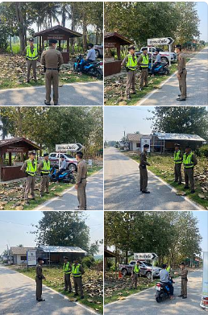

เมื่อวันที่ 17 ก.พ. 67 เวลา 11.00 น. ภายใต้การอำนวยการของ พ.ต.ท.ศุภิชัย กันหา สว.สภ.หนองบัวเหนือ สั่งการให้ ร.ต.อ.สิทธิชัย ทำอินแก้ว รอง สวป.สภ.หนองบัวเหนือ ร้อยเวร20 พร้อมด้วยเจ้าหน้าที่ตำรวจสายตรวจรถยนต์ ได้ร่วมกัน ตั้งจุดตรวจกวดขันวินัยจราจรและประชาสัมพันธ์การขับขี่ปลอดภัย บริเวณ หน้าสถานีตำรวจภูธรหนองบัวเหนือ

รายงานการปฏิบัติรชการ
งานจราจร
ประจำเดือน กุมภาพันธ์ 2567

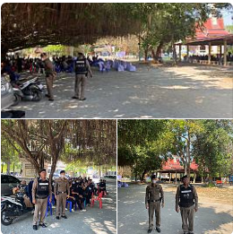

เมื่อวันที่ 22 ก.พ. 67 เวลา 14.51 น. ร.ต.อ.สิทธิชัย ทำอินแก้ว รอง สวป.สภ.หนองบัวเหนือ ร้อยเวร20 พร้อมสายตรวจรถยนต์ ว.4 ดูแลความปลอดภัยและอำนวยความสะดวกแก่ประชาชน วัดปากห้วยไม้งาม

เมื่อวันที่ 16 ม.ค. 67 เวลา 10.00 น. ร.ต.ท.ธวัช พิเคราะห์
รอง สว.(ป.)สภ.หนองบัวเหนือ พร้อมเจ้าหน้าที่เข้าร่วมประชุมขับเคลื่อนและพัฒนางานจราจร ประจำเดือน ม.ค. 67 ประชุมทางไกลผ่านจอภาพระบบ( Zoom​Meeting​) ณ ห้องประชุม ศปก.สภ.หนองบัวเหนือ

